班级：计科1702 姓名：李金亮 学号：20172393

实验五：c#程序设计

1. 实验内容

1、为小学生设计100以内的加法练习程序。参考ftp中“小学生加法练习资料.rar”。

2、设计一个简易的在线测验程序.参考 ftp中“简易的在线测验程序.rar”

二、实验目的

1、运用randow产生随机数，并进行随机加法。

2、掌握用代码写在线程序。

3、掌握placeholder控件。

三、实验步骤

1、小学算法实验

（1）界面设计

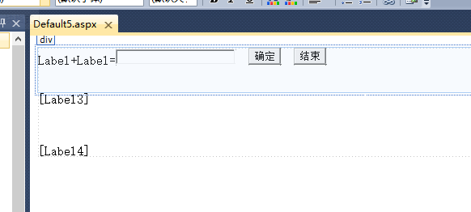

（2）代码设计

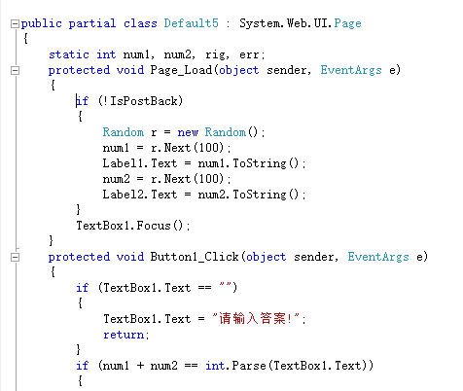

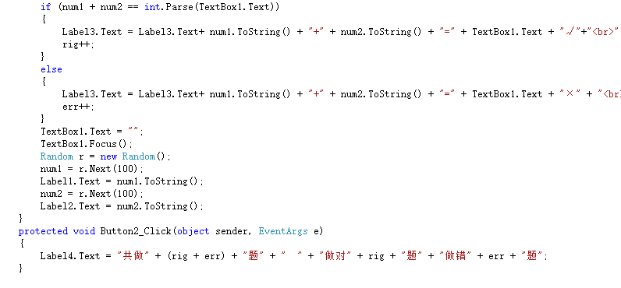

2、在线测试实验

（1）界面设计

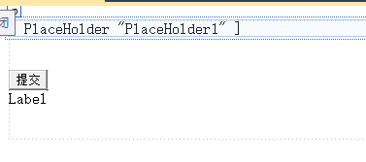

（2）代码设计

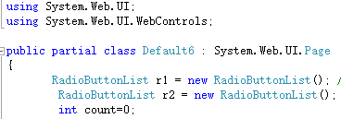

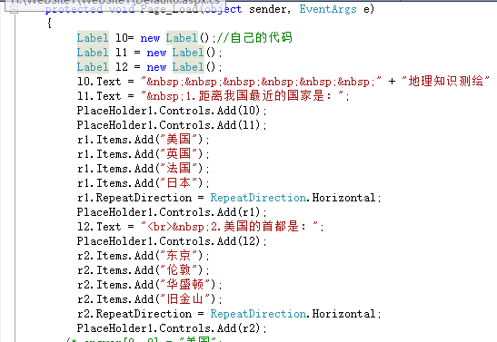

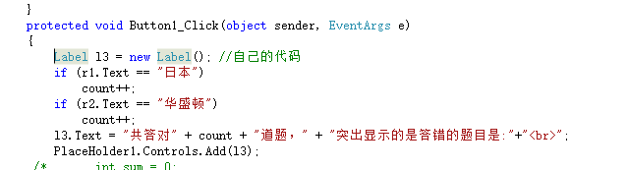

四、实验结果

（1）小学算法实验结果

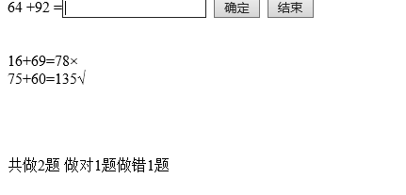

（2）在线测试实验结果

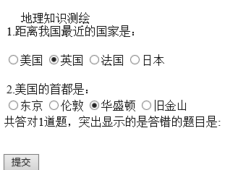

五、实验心得

1、实现随机数的运用，可以在线进行加法计算。

2、掌握纯利用代码对网页进行操作。

3、掌握placeholder空间的实用。